Indbydelse til Mikro-Mini Divisionsturnering
lørdag d. 10. juni 2023
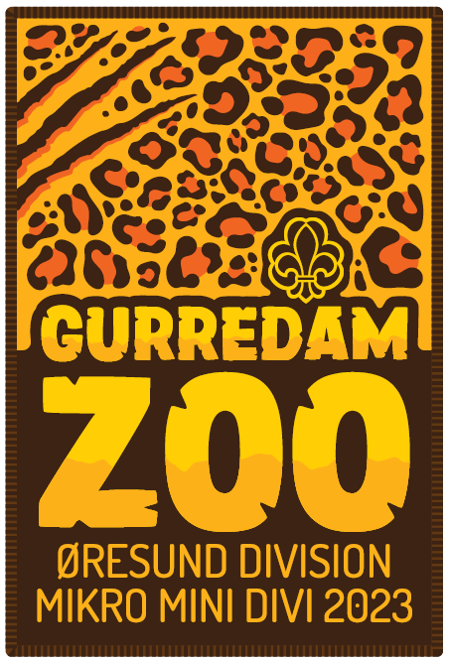
Hej alle mikro- og minispejdere og forældre
Så er det blevet tid til årets divisionsturnering for alle mikro- og minispejdere i Øresund Division. Årets tema er ”Gurredam Zoo”, og I bliver taget med på en forrygende tur i vores egen zoologisk have, hvor I skal finde alle de dyr, som desværre er stukket af fra dyrepassernes kort. Undervejs skal I lære en masse om dyrene, og minierne skal som altid dyste i forskellige spejderdiscipliner – alt sammen ved hjælp af samarbejde!

For at få det hele til at fungere optimalt, så spejderne får den allerbedste oplevelse, har vi behov for lidt forældrehjælp. Det kan fx være hjælp med at koordinere parkeringen omkring Gurredam, eller en ekstra hånd i køkkenet og med udleveringen af frokost til alle deltagerne. Vi bliver altid glade for bare lidt hjælp!

Ved tilmelding er det vigtigt at oplyse, om – og hvornår på dagen – I som forældre har mulighed for at hjælpe, jeres barns eventuelle madallergier, og/eller hvis der er noget, vi ledere skal være særligt opmærksomme på.

Løbet foregår lørdag d. 10. juni 2023 kl. 9-16 på Gurredam Spejdercenter. Vær opmærksom på parkeringsforholdene på Gurredam: På selve Gurredams parkeringsplads er der kun mulighed for ”Kys og kør”, mens parkering skal ske på engen ca. 200 meter længere ned ad Gurrevej i retning af Helsingør. Følg venligst P-vagternes anvisninger, så trafikken foregår sikkert og gnidningsfrit.

Tilmelding: På www.bentbyg.dk
Tilmeldingsfrist: 12. maj 2023
Mødested og - tid: Gurredam kl. 8:50
Afhentning: På Gurredam lørdag d. 10. juni kl. 16, efter afslutningsceremonien
Medbring: Se beskrivelsen på arrangementet på Bentbyg.dk
Påklædning: Uniform og spejdertørklæde samt praktisk tøj og sko efter vejret
Adresse: Gurredam Spejdercenter, Gurrevej 322, 3000 Helsingør.

Mange spejderhilsener
Lederne i Bent Byg

